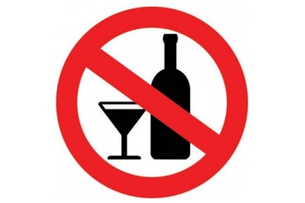
ห้
ามขาย
เครื่องดื่มแอลกอฮอล์ตลอด 24 ชั่วโมง
วันเข้าพรรษา 16 กรกฎาคม 2562
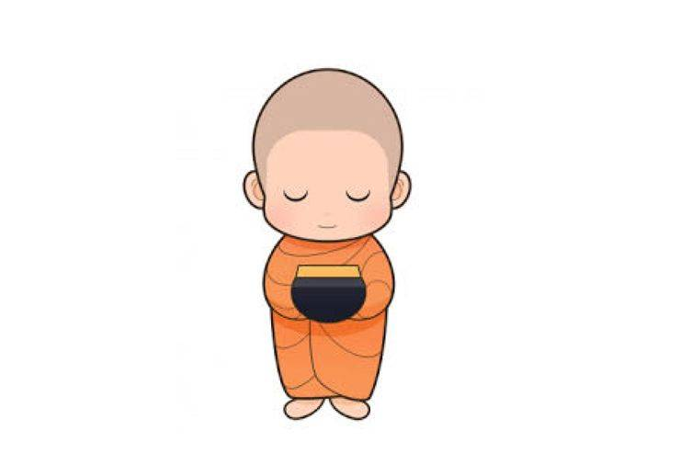
วันอาสาฬหบูชา 17 กรกฎาคม 2562

